Navodila za delo od 11. 5. 2020 do 15. 5. 2020

Pozdravljeni, ker boste odsotni od rednega pouka v šoli in s tem tudi od rednih ur športa sva vam učitelja športa pripravila aktivnosti, ki jih v tem času izvajate. Seveda je na prvem mestu vaše počutje in zdravje, zato se aktivnosti lotite odgovorno. Če imate vročino, se slabo počutite je športna aktivnost absolutno odsvetovana. Če imate možnost iti v naravo bo to zagotovo blagodejno delovalo na vaše počutje, vendar se izogibajte obljudenih krajev, igrišč, zunanjih fitnesov, igral, klopic, skratka področij, kjer se kopičijo ljudje in lahko za seboj puščajo svoje viruse. Prav tako vam odsvetujeva skupinske športe, kjer je nevarnost okužbe preko telesnega stika in žoge. Za zunanjo rekreacijo so tako najbolj primerni gozdovi, travniki, polja, sprehajalne poti, parki. V primeru, da do njih ne morete dostopati, pa vam priporočava vadbo doma.

Dnevnik vadbe

PON 11. 5. | TOR 12. 5. | SRE 13. 5. | ČET 14. 5. | PET 15. 5.
vrsta vadbe: | vrsta vadbe: | vrsta vadbe: | vrsta vadbe: | vrsta vadbe:
količina (čas,  št. ponovitev, serij): | količina (čas,  št. ponovitev, serij): | količina (čas,  št. ponovitev, serij): | količina (čas,  št. ponovitev, serij): | količina (čas,  št. ponovitev, serij):

RAZVIJANJE MOČI IN SPLOŠNE KONDICIJE

Navodila: začneš s sklopom A in ponoviš 3 kroge, potem isto nadaljuješ na sklop B in zaključiš s sklopom C. Po vadbi se odpraviš še na kratek sprehod.

 | Glavni del
Št. | Ime vaje | Serije/ponovitve | Odmor | Slika/video/opombe
A1 | Počep | 3/12 |  | 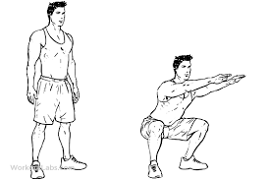
A2 | Stabilizacija trupa-plank | 3/40 sekund |  | 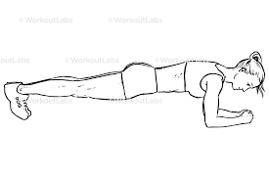
A3 | Sklece | 3/12 |  | 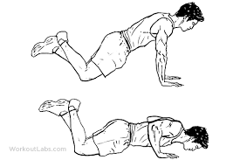
B1 | Izpadni korak | 3/20 (10 vsaka noga) |  | 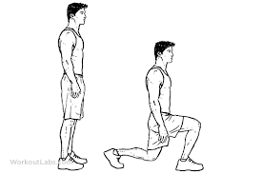
B2 | Dvig trupa | 3/12 |  | 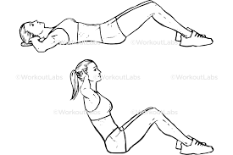
B3 | Tek na mestu | 3/40 sekund |  | 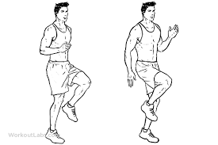
C1 | Statični počep | 3/40 sekund |  | 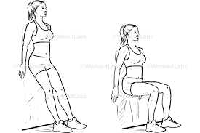
C2 | Stabilizacija trupa z dotikom ramen | 3/20 (10 vsaka rama) |  | 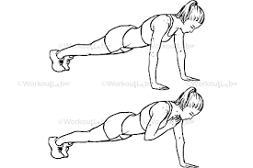
C3 | Žabji poskoki na mestu | 3/12 |  | 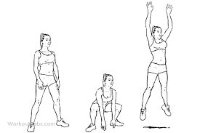
D | Sprehod 20 minut

Ljubljana, 9. 5. 2020 Aktiv športa

